Практическое задание 2. Условный оператор в С

Команды для Linux:

CTRL+C – завершить программу.

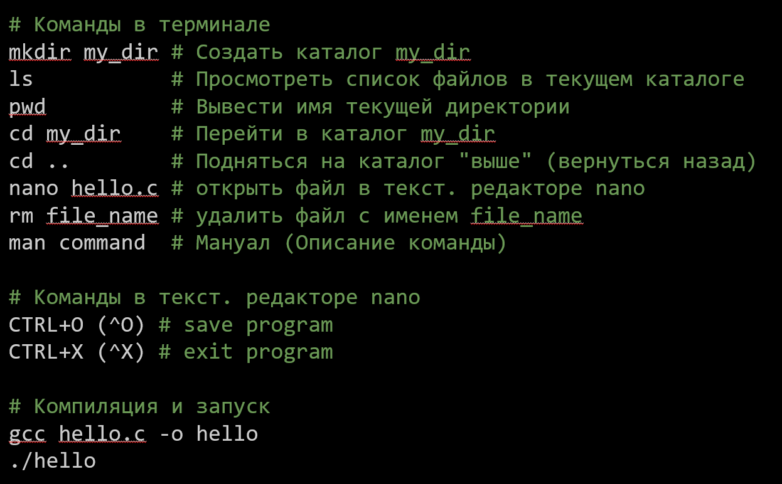

Для оценки 3 достаточно выполнить задачу на оценку 3. Для получения оценки 4 нужно выполнить задачи на оценку 3 и 4, а для оценки 5 необходимо выполнить все задачи.

**Оценка 3**

Високосный год

В большинстве случаев год насчитывает 365 дней. Но на самом деле нашей планете требуется чуть больше времени, чтобы полностью пройти по своей орбите вокруг Солнца. В результате для компенсации этой разницы был введен дополнительный день в феврале для особых годов, называемых високосными. Определить, високосный год или нет, можно, следуя такому алгоритму:

* если год делится на 400 без остатка, он високосный;
* если год (из оставшихся) делится на 100 без остатка, он НЕ високосный;
* если год (из оставшихся) делится на 4 без остатка, он високосный;
* все остальные года не являются високосными.

Напишите программу, запрашивающую год у пользователя и выводящую “YES” если год високосный и “NO” если нет.

**Оценка 4**

Пишем программу, преобразующую градусы в Фаренгейтах в Цельсии и наоборот. Пользователь вводит с клавиатуры некоторое вещественное число означающую температуру и затем символ ‘c’ либо ‘f’ прописные либо строчные. Задача – если пользователь ввел с клавиатуры символ ‘c’ (или ‘C’) перевести температуру в Фаренгейты и наоборот. Если пользователь ввел недопустимый символ, то вывести ошибку.

Пример ввода и вывода:



**Оценка 5**

Вспоминаем уравнения прямой и уравнение окружности из математики. Если уравнение сделать неравенством и подставить в него x, y, то если оно будет ‘>’, то значит точка (x, y) находится выше прямой, если ‘<=’, то ниже прямой либо на самой прямой. Для уравнения окружности x^2 + y^2 = r^2, знак ‘>’ будет означать, что точка лежит за окружностью, а знак <, что точка внутри окружности. Если точка лежит в закрашенной фигуре, то вывести на экран “YES” иначе “NO”.

Для возведения в степень или корня подключаем в начале нашего .c файла файл math.h:

#include <math.h>

Вычисление корня sqrt(): double f = sqrt(4); // f будет = 2.

Возведение в степень pow(): int a = pow(2, 3); // a будет = 8, т.к. 2^3 = 8;

Выбираем номер варианта по своему знаку зодиака. Если на ваше усмотрение вариант выпал слишком сложный, то берем задание, которое кажется легче.

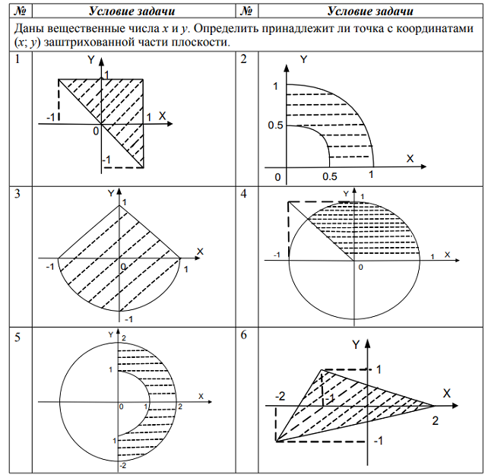

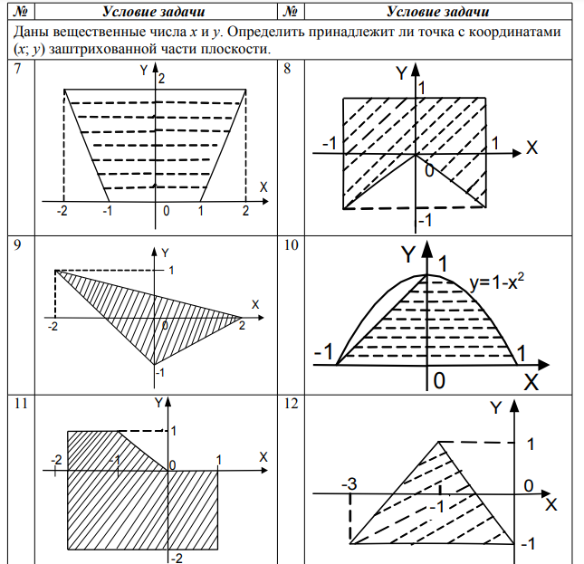

Если при компиляции возникает следующая ошибка (sqrt либо pow):

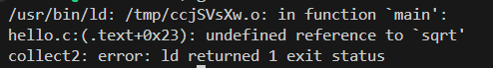

То необходимо добавить опцию при компиляции -lm для компоновки (линковки) математической библиотеки, пример команды компиляции:

$ gcc task.c -o task -lm